方法一：通过期刊判断
第一步：打开中国知网官网。
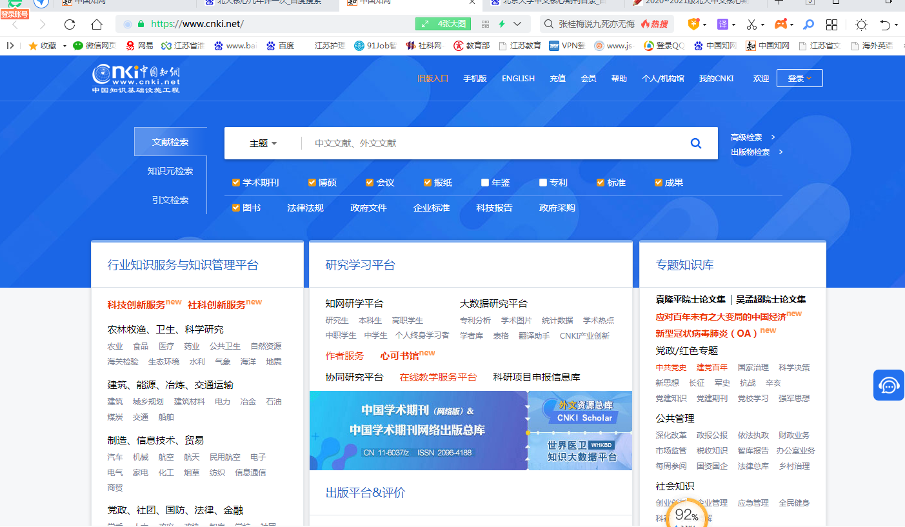

第二步：点击空白框右下角的“出版物检索”

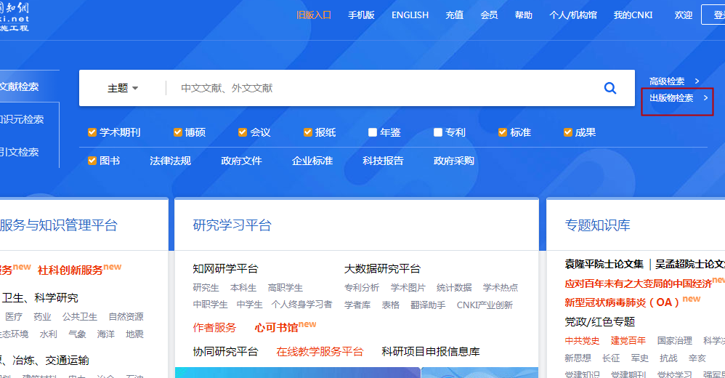

第三步：输入所要查询的杂志名称进行查询，如“外国文学评论”杂志

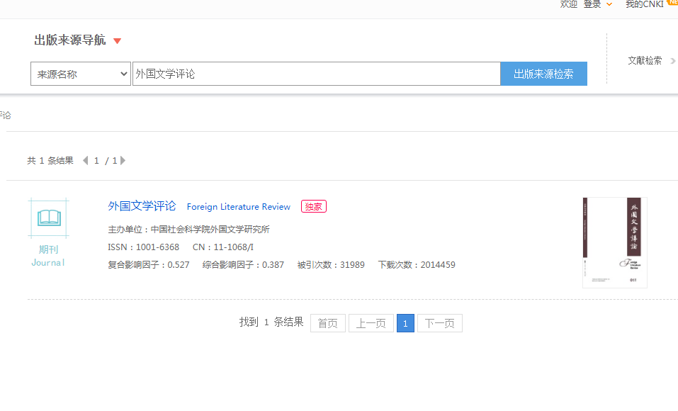

第四步：点击该杂志，进入介绍页面
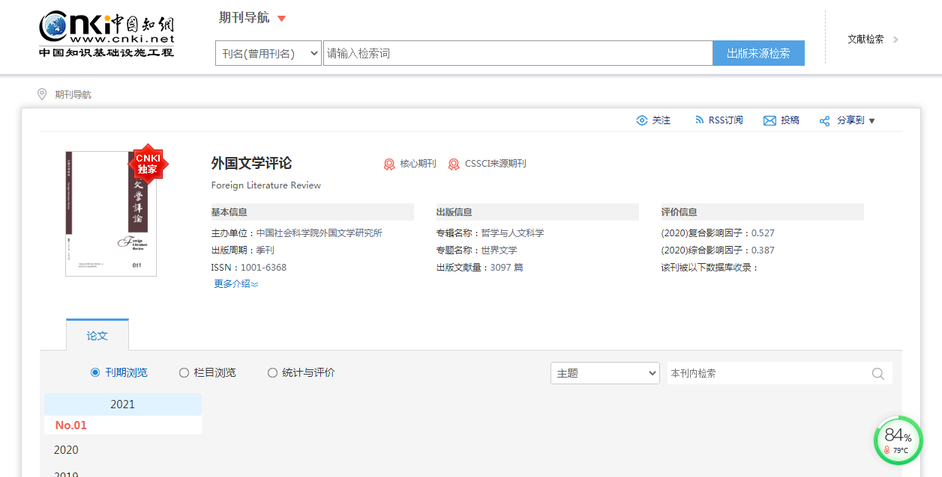

第五步：点开杂志下方的“更多介绍”，则可以看到该杂志收录的核心期刊情况。
注：北大中文核心期刊在2008年以前为四年一评，2008年以后为三年一评。认定年份为认定版本年份的第二年起，四年或者三年。如2020版，则2021、2022、2023年该期刊算北大核心期刊。

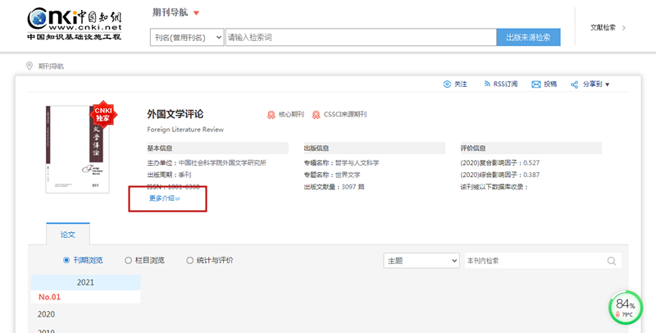
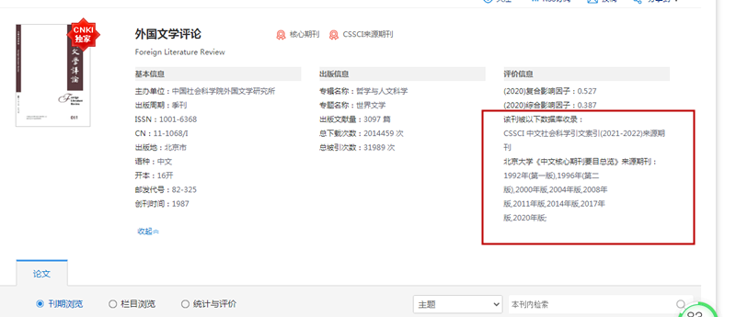

方法二：通过作者判断
第一步：打开知网首页，选择按作者查询，输入作者姓名，点击检索
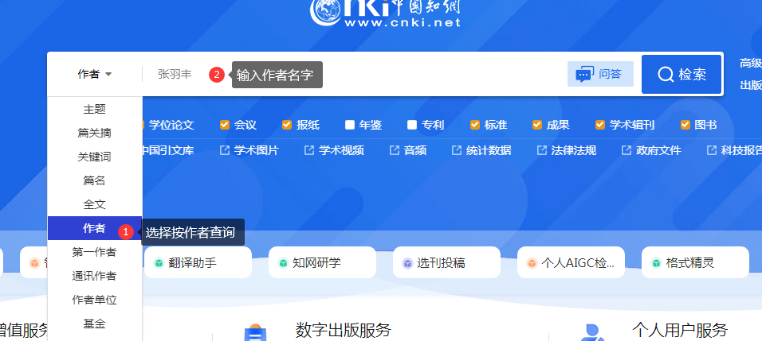
第二步：在搜索界面中点击作者姓名右侧，出现下拉菜单，选中作者所在单位，点击“在结果中检索”。
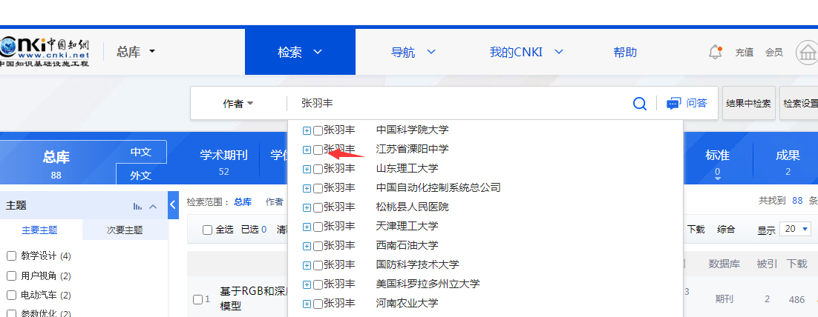

第三步：在查询结果中，选择“北大核心”。
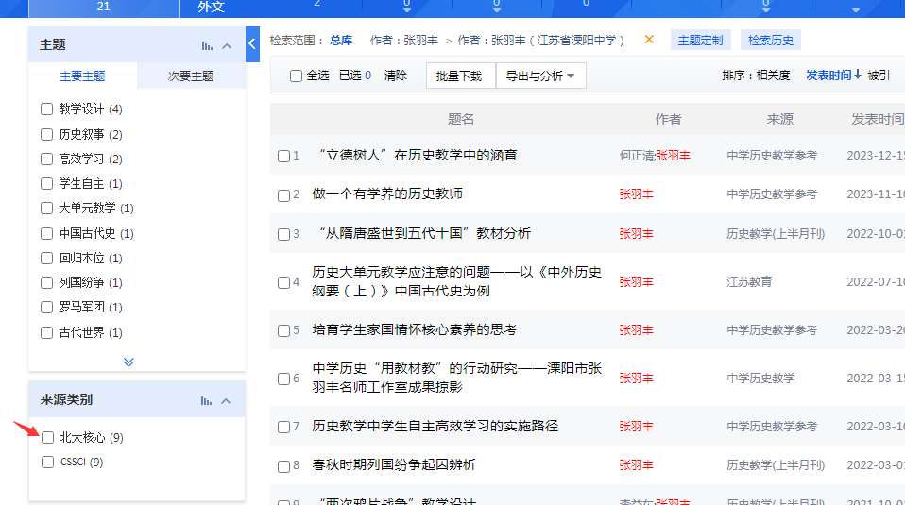
第四步：得到的搜索结果即为该作者所发表的全部核心期刊文章
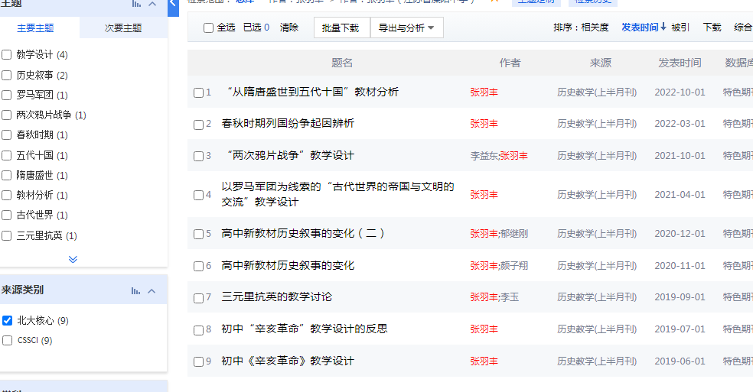

备注：人大复印资料转载视同北大核心期刊

